**TUGAS AKHIR**

**Prediksi kemiskinan di Salatiga**

**Studi kasus :**

“Pemodelan fuzzy prediksi kemiskinan berdasarkan jumlah penduduk dan Indeks Pembangunan manusia di Salatiga.”

Pemodelan fuzzy prediksi kemiskinan berdasarkan jumlah penduduk dan Indeks Pembangunan Manusia di Salatiga, dengan menggunakan data dari Badan Pusat Statistik (BPS), merupakan suatu metode analisis yang memanfaatkan pendekatan logika fuzzy untuk mengestimasi tingkat kemiskinan di kota tersebut. Pendekatan ini memungkinkan untuk memperhitungkan ketidakpastian dan kompleksitas data yang terkait dengan variabel jumlah penduduk dan Indeks Pembangunan Manusia yang diperoleh dari BPS.

Data yang digunakan yaitu dari data Badan Pusat Statistik tahun 2015-2022.

|  |  |  |  |
| --- | --- | --- | --- |
| Tahun | Jumlah Penduduk | Kemiskinan | Indeks Pembangunan Manusia |
| 2015 | 183815 | 1.07 | 80.96 |
| 2016 | 186420 | 0.60 | 81.14 |
| 2017 | 188928 | 0.85 | 81.68 |
| 2018 | 191571 | 0.69 | 82.41 |
| 2019 | 194084 | 0.83 | 83.12 |
| 2020 | 192322 | 0.53 | 83.14 |
| 2021 | 193525 | 0.80 | 83.60 |
| 2022 | 195065 | 0.66 | 84.35 |

**Pembahasan:**

1. Variable input yang digunakan adalah jumlah penduduk dan Indeks Pembangunan Manusia (IPM). Variabel inputnya adalah kemiskinan.
2. Fuzzifikasi
3. Variable jumlah penduduk membentuk tiga himpunan fuzzy yaitu sedikit, sedang, dan banyak
4. Variable indeks pembangunan manusia membentuk tiga himpunan fuzzy, yaitu rendah, sedang, dan tinggi.
5. Membentuk himpunan semesta pembicaraan

|  |  |  |
| --- | --- | --- |
| Fungsi | Variabel | Semesta Pembicaraan |
| Input | Jumlah Penduduk | [183815, 195065] |
| Indeks Pembangunan Manusia | [80,96 , 84,35] |
| Output | Kemiskinan | [0,53 , 1,07] |

1. Aturan Fuzzy

|  |  |  |  |
| --- | --- | --- | --- |
| IPM/ Jumlah Penduduk | Sedikit | Sedang | Banyak |
| Rendah | Rendah | Tinggi | Rendah |
| Sedang | Tinggi | Tinggi | Rendah |
| Tinggi | Rendah | Tinggi | Tinggi |

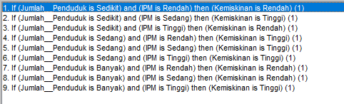

1. Menentukan fungsi keanggotaan tiap-tiap variable

Untuk mendapatkan nilai keanggotaan, maka ditentukan fungsi keanggotaan masing-masing variable melalui pendekatan fungsi. Fungsi keanggotaan yang digunkana dalam tugas akhir ini adalah fungsi keanggotaan trapesium. Untuk data jumlah penduduk dijadikan interval 0-2000 karena jika menggunakan 0-200000 kurva IPM tidak terlihat. Fungsi keanggotaan masing-masing variable sebagai berikut.

1. Jumlah penduduk

Variable jumlah penduduk membentuk tiga himpunan fuzzy yaitu : sedikit, sedang, dan banyak. Fungsi keanggotaan:

$$μ_{sedikit}\left(x\right)=trapmf \left(0;0;1838;1864\right) \\ μ_{sedang}\left(x\right)=trapmf\left(1838;1864;1915;1940\right) \\ μ_{banyak}\left(x\right)=trapmf(1915;1940;1950;2000)$$

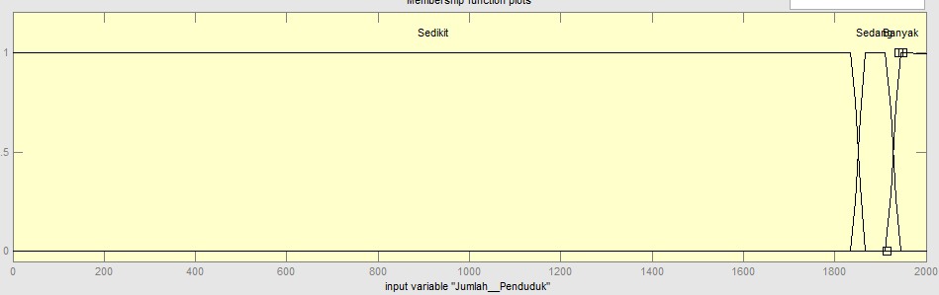

1. Indeks Pembangunan Manusia

Variable indeks Pembangunan manusia membentuk tiga himpunan fuzzy, yaitu : rendah, sedang, dan tinggi. Fungsi keanggotaan:

$$μ_{rendah}\left(x\right)=trapmf \left(0;0;80.9;81.68\right) \\ μ_{sedang}\left(x\right)=trapmf\left(80.9;81.68;82.14;83.12\right) \\ μ_{tinggi}\left(x\right)=trapmf(82.14;83.12;83.14;84.35)$$

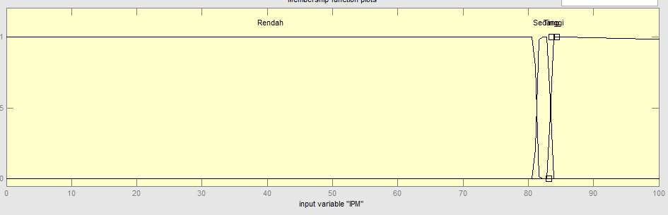

1. Implikasi

Variable input jumlah penduduk : $μ_{banyak}\left(750\right)=1$ Variable input IPM : $μ_{rendah}\left(76.9\right)=1$

Nilai α-predikat = min (1;1) = 1

1. Defuzzifikasi

Nilai tegas output diperoleh dari himpunan-himpunan keluaran dengan metode centeroid. Luas daerah yang diperoleh dengan jumlah penduduk sebanyak 750 dan IPM sebanyak 76.9 adalah 0.287.

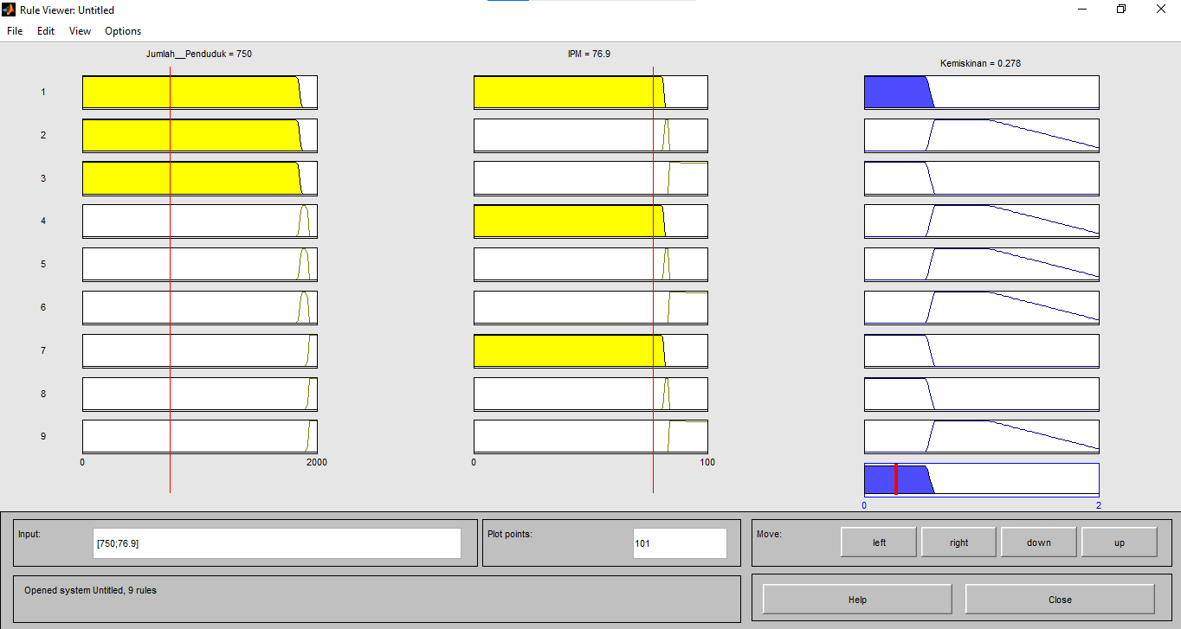

1. Mean Square Error (MSE)

**Rumus MSE :**

$$SSE= {\sum_{i}^{n}{=1e_{i}}}^{2}=\sum_{i}^{n}{=1{\left(X_{i}-F_{i}\right)}^{2}} \\ MSE=\frac{SSE}{n}=\sum_{i}^{n}{=1{(\left(X_{i}-F_{i}\right)}^{2}}/n)$$

Xi adalah nilai sebenarnya kemiskinan yang mungkin telah diperoleh dari data BPS atau data lainnya, sedangkan Fi adalah nilai prediksi kemiskinan yang dihasilkan oleh model logika fuzzy berdasarkan jumlah penduduk dan IPM.

Dari hasil pengukuran menggunakan *Mean Square Error* (MSE) sebesar 0.11 (11%), didapat informasi bahwa model prediksi kemiskinan yang menggunakan variabel input jumlah penduduk dan Indeks Pembangunan Manusia (IPM), serta variabel output kemiskinan memiliki tingkat akurasi yang tinggi.

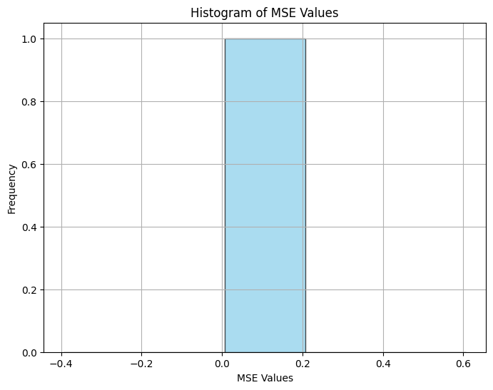

**Kesimpulan**

Nilai prediksi kemiskinan sebesar 0.33(33%) menunjukkan bahwa model logika fuzzy memperkirakan tingkat kemiskinan pada tingkat yang relatif rendah. Secara interpretatif, ini mungkin menunjukkan bahwa berdasarkan input Jumlah Penduduk dan IPM yang diberikan, model memperkirakan bahwa tingkat Kemiskinan cenderung rendah. MSE yang sebesar 0.11 (11%) menunjukkan bahwa terdapat perbedaan yang signifikan antara nilai prediksi dan nilai sebenarnya kemiskinan.